Tecie B – jazyk německý – úkoly na 20. dubna – 24. dubna

Kontrola: úkoly na 6.4. – 9.4.

**S. 205 / Üb. 11**

über den Marktplatz, durch die Fußgängerzone, über die Seebrücke, durch das Stadttor, durch den Stadtpark, über die Schillerstraße, durch die Unterführung

**S. 205 / Üb. 12**

zum Stadtmuseum, bis zur Kreuzung, durch die Fußgängerzone, In der Kantstraße, über den Marktplatz, durch die Jakoberstraße, zum Rathaus, mit dem Bus, mit der U–Bahn, In der Fußgängerzone, in der Schellingstraße, bis zum Marktplatz, durch das Stadttor, in die Fußgängerzone

**S. 205 / Üb. 13**

1. eine, keinen 2. ein, kein, 3. eine, keine 4. einen, kein 5. einen, keinen 6. eine, keine

Ergänze richtig:

1. geradeaus 2. zurück 3. über 4. nach links 5. nach rechts 6. um 7. bis zu 8. entlang

9. durch 10. an … vorbei

OSTERN



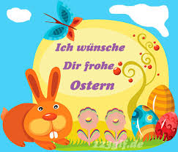

Ostern in Tschechien ( napište do sešitů a přeložte )

Am Ostermontag gehen die Jungen mit der Osterrute von Haus zu Haus und schlagen die Mädchen mit Osterruten. Dafür bekommen sie bunt bemalte Eier.

Übersetze aus dem Deutschen ins Tschechische.

………………………………………………………………………………………………………………………………………………………………………………………………………………………………………………………………………………………………………………………….

……………………………………………………………………………………………………………………………………………………………

Ostern in Deutschland ( napište do sešitů a přeložte )

Am Ostersonntag bringt der Osterhase die Ostereier oder Schokoladen und versteckt sie im Haus oder im Garten. Die Kinder müssen sie suchen.

Übersetze aus dem Deutschen ins Tschechische.

……………………………………………………………………………………………………………………………………………………..

……………………………………………………………………………………………………………………………………………………….

……………………………………………………………………………………………………………………………………………………….

Mein Osterwörterbuch.

Zapište názvy zobrazených předmětů a písmena v očíslovaných políčkách vám dají řešení.

z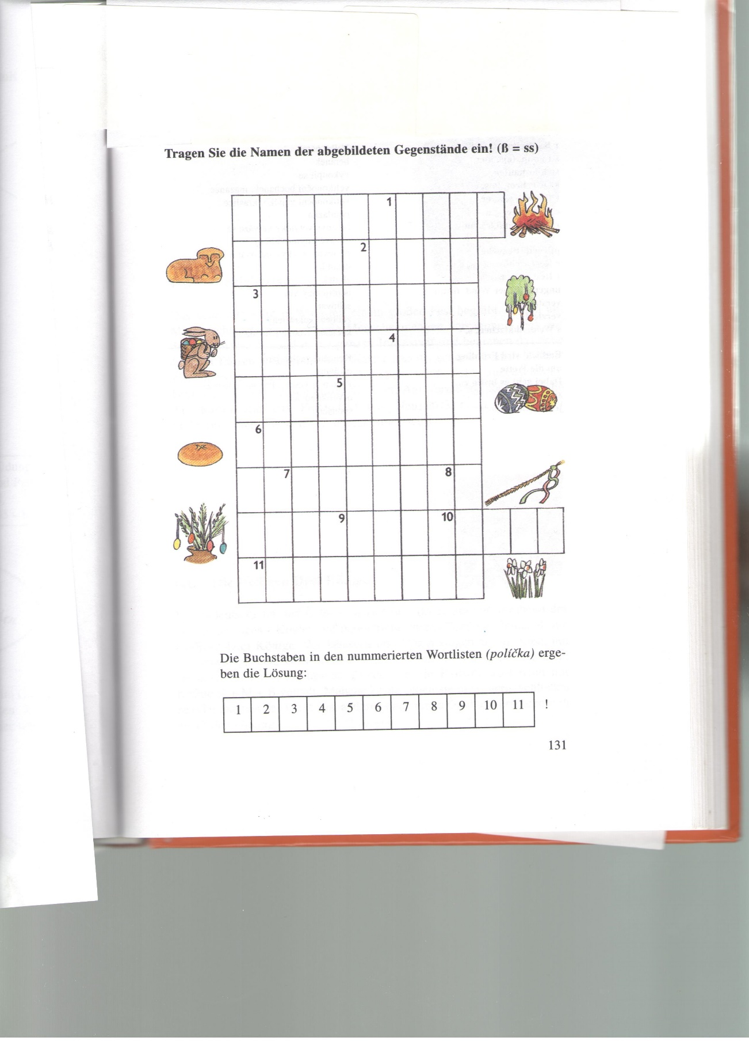

OSTERHÄSCHEN

Schreib das Gedicht ins Heft und übersetze. Napiš básničku do sešitu a přelož!

das Osterhäschen – složenina – Oster + Häschen ( das Häschen je zdrobnělina od der Hase ), in unsern Garten – in unseren Garten, komm – Bring – lass – leg jsou tvary rozkazovacího způsobu, Osterhas´ = Osterhase, nicht mehr – už ne

Osterhäschen, komm zu mir,

komm in unsern Garten!

Bring uns Eier, zwei, drei, vier!

Lass uns nicht mehr warten!

Leg sie in das grüne Gras,

lieber, guter Osterhas´!

Zašlete prosím doplněnou velikonoční slovní zásobu ( 9 slov + Lösung / řešení ) na e-mailovou adresu [zahnas@gymkrom.cz](mailto:zahnas@gymkrom.cz) do 24.4. ( Nezapomeňte napsat jméno a třídu! )